附件3
报告征集系统使用手册

请点击此链接访问会议详情页面
https://portal.csee.org.cn:8080/meetingSpecialHome?meetingId=MT2026002
1.点击左下“征文投稿”，如图：
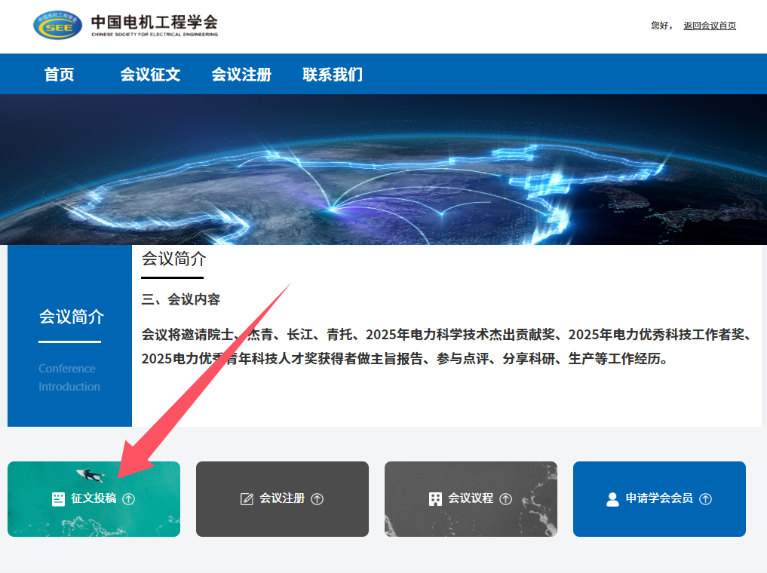
2.登录您的学会账号（如您没有学会账号，请您点击注册按钮填写信息进行注册。）：
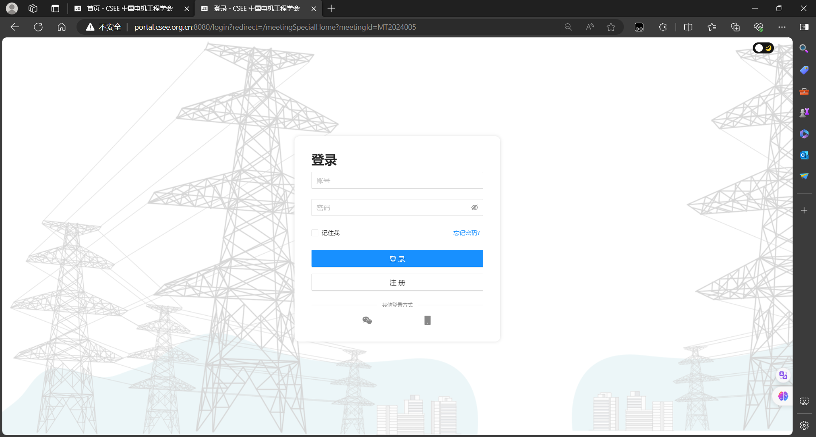
2.登录成功后，即可跳转到报告摘要提交页面（如未跳转打开新的页面，请检查您的浏览器对新打开的标签页是否拦截），如下图：
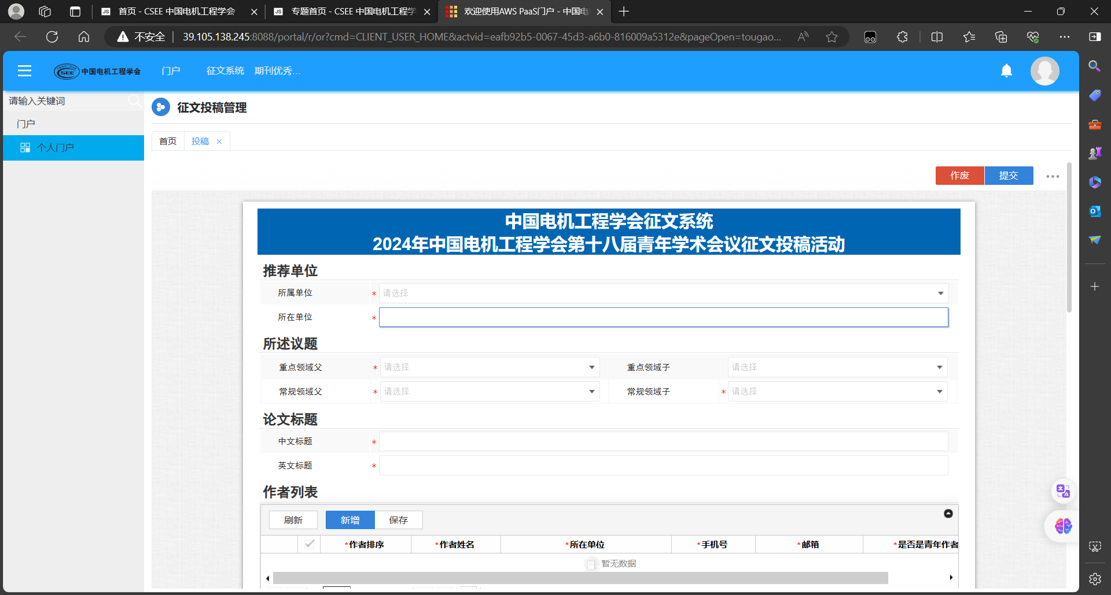
逐一填写相关信息，点击提交即可。

